

实 验 报 告
（2019 / 2020 学年 第 二 学期）

课程名称 | 算法分析与设计
实验名称 | 简单的RSA公开密钥系统的构造
实验时间 | 2020 | 年 | 5 | 月 | 22 | 日
指导单位 | 计算机学院软件工程系
指导教师 | 毛毅

学生姓名 | 董恒魁 | 班级学号 | B18030630
学院(系) | 计算机学院 | 专 业 | 计算机科学与技术

实 验 报 告
实验名称 | 简单的RSA公开密钥系统的构造 |  |  | 指导教师 | 毛毅
实验类型 | 课内实验 | 实验学时 | 2 | 实验时间 | 5.22
- 实验目的和要求
内容： 自学并完成一个简单的RSA公开密钥系统的构造。
要求： 了解密码学中加/解密的基本原理，掌握数论的基本知识，理解非对称密码体制RSA加密算法的工作原理和流程；能够设计并实现一个简单的RSA公开密钥系统
二、实验环境(实验设备)
硬件：计算机

软件： Microsoft Visual Studio

三、实验原理及内容

算法设计：
产生一对密钥
1、输入两个大素数；
2、计算n和Φ(n);
3、输入于Φ(n)互素的e；
4、利用扩展欧几里得算法求得私人密钥d
加密解密
1、加密公式：C=M^e mod n
2、解密公式：M’=C^d mod n

算法实现：
#include <iostream>
using namespace std;

int e_gcd(int a,int b,int &x,int &y) //扩展欧几里得 ax+by=gcd
{
if(b==0) //a*1+b*0=gcd=a
{
x=1;
y=0;
return a;
}
int ans=e_gcd(b,a%b,x,y); // ans=gcd(a,b)=gcd(b,a%b)
int temp=x;
x=y; //x=y
y=temp-a/b*y; //y=x-a/b*y
return ans;
}
int main()
{
//产生一对密匙
cout<<"**********产生一对密钥**********"<<endl;
int p,q;
cout<<"选择两个大素数p,q(q不等于p):";
cout<<"p:";
cin>>p;
cout<<"q:";
cin>>q;

int n=p*q;
int M=(p-1)*(q-1);
cout<<"公开密匙n="<<n<<" ";
cout<<"Φ(n)="<<M<<endl;
cout<<"选择随机整数e,0<e<Φ(n),使得gcd（e,Φ（n）)=1"<<endl;
int e;
cout<<"e:";
cin>>e;

int x,y;
e_gcd(e,M,x,y);
int d=x;
while(d<0)
{
d=d+M;
}
cout<<"私人密匙d="<<d<<endl;
cout<<"公开密匙{e，n}="<<"{"<<e<<","<<n<<"}"<<endl;
cout<<"私人密匙{d，n}="<<"{"<<d<<","<<n<<"}"<<endl;

//加密，解密
cout<<"***************加密解密************"<<endl;
int Mj;
cout<<"所要加密信息M：";
cin>>Mj;
int C=1;
for(int i=1;i<=e;i++)
{
C=C*Mj%n; //C=M^e mod n =(M mod n )*(M mod n )*(M mod n ),,,
}
cout<<"得到密文C："<<C<<endl;

cout<<"对密文C:"<<C<<"进行解密"<<endl;
int M1=1;
for(int i=1;i<=d;i++)
{
M1=M1*C%n;
}
cout<<"得到明文M："<<M1;
return 0;
}

算法结果：

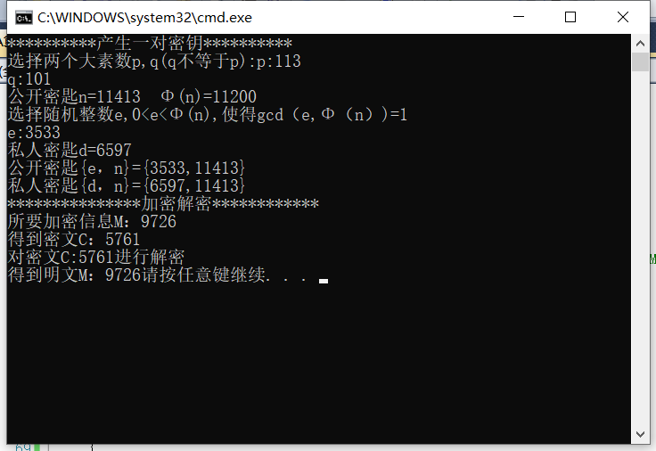

实 验 报 告
四、实验小结（包括问题和解决方法、心得体会、意见与建议等）
(一)实验中遇到的主要问题及解决方法
1、用扩展欧几里得算法得到d，d可能小于0，要对负数求正数余。当d小于0时，加上除数Φ(n)，直到d大于0，得到的d就是d%Φ(n)的正数余数。
2、求加密公式时，M^e用pow()函数求解需要double型，但M^e mod n求余运算需要int型。
最后使用for循环求M^e,但M^e结果过大，所以不能在求完M^e后,求M^e%n。因此需要在每一次循环时就对结果求余。

（二）实验心得
此实验难点在于产生一对密钥时，怎样解出私人密钥d。
存在x,y使得gcd（a,b）=ax+by。(e*e^-1)% Φ(n)=1,即e*e^-1-kΦ(n)=1，
利用扩展欧几里得算法求出x即e^-1.

（三）意见与建议（没有可省略）

- 支撑毕业要求指标点

（1）3-2-M能够根据用户需求，选取适当的研究方法和技术手段，确定复杂工程问题的解决方案。
（2）3-3-H能综合利用专业知识对解决方案进行优化，体现创新意识，并考虑健康、安全以及环境等因素。
（3）7-2-M正确理解和评价计算机及应用领域复杂工程问题实施对环境保护及社会可持续发展等的影响，评价产品周期中可能对人类和环境造成的损害和隐患。
六、指导教师评语
评 分 细 则 | 评分项 | 优秀 | 良好 | 中等 | 合格 | 不合格
评 分 细 则 | 遵守实验室规章制度
评 分 细 则 | 学习态度
评 分 细 则 | 算法思想准备情况
评 分 细 则 | 程序设计能力
评 分 细 则 | 解决问题能力
评 分 细 则 | 课题功能实现情况
评 分 细 则 | 算法设计合理性
评 分 细 则 | 算法效能评价
评 分 细 则 | 回答问题准确度
评 分 细 则 | 报告书写认真程度
评 分 细 则 | 内容详实程度
评 分 细 则 | 文字表达熟练程度
评 分 细 则 | 其它评价意见
评 分 细 则 | 本次实验能力达成评价（总成绩）

成 绩 |  | 批阅人 |  | 日 期

